德龙×胡歌意大利宝藏色campaign
广 告 主：德龙电器（上海）有限公司
所属行业：家电（咖啡机）
执行时间：2022.08.16-09.30
参选类别：视频内容营销类
营销背景
德龙作为咖啡机行业的标杆，市场占有率长期稳居第一，尤其是全自动咖啡机已有超50%的市场占有率；反观半自动咖啡机，虽德龙身居首位，但行业内仍不乏后期之秀的快速追赶。因此，德龙需要在此次营销中，稳定现有生意局面，并逐步扩大半自动咖啡机品类市场大盘。
营销目标
咖啡是一二线城市人手必备的日常必需品，尤其对于一线城市的年轻中产来说，对咖啡的需求并不止于热店的精品手作。他们对咖啡有着更深入的了解，更倾向于自己在家中，也可以用机器亲手做出一杯香浓的咖啡，并玩出更多的咖啡新花样。在此基础上，德龙希望借此次campaign再度扩大品牌知名度，同时让潜在客群转化为品牌用户，让已有客群提高品牌忠诚度。
策略与创意
项目思考：
半自动咖啡机市场的产品功能点较为直观单一，且少有技术更新，因此竞品的营销抓手大致相同；同时，此次产品在产品功能上没有较大改动，因此我们决定回到一切的原点，也是产品的最大亮点——Color。
创意原点：
色彩演绎大千世界的形态，无处不在的生活色彩也是当下年轻人表达自我，展现个性的绝佳代表。我们从品牌发源地出发，深入人间绝色宝藏地——意大利，提炼出「意大利宝藏色」的核心创意点，并以此具象出三大充满着“意式美感”的宝藏色：科尔蒂娜白、萨丁尼亚绿和波西塔塔黄。
人群洞察：
我们发现快节奏的生活逐渐变成了年轻人的生活魔咒，除了享受咖啡浓郁的味道在口中漫延，手作咖啡已然变成一种热爱生活的仪式感。所以，比起全自动，半自动可手作咖啡机带来的乐趣更受年轻人追捧。
对于每一个刚入手咖啡机的新人，拥有一台半自动咖啡机，就像是拥有了一座心灵避难所，让人得以暂时脱离现实，从中得到片刻忘我的愉悦。我们正是抓住了那些喜欢手作，对品味绝不妥协的年轻人的胃口，提出「灵感手作，萃取出色」，一句简约出彩的 Slogan 直击心灵，让人耳目一新。
创意演绎：
胡歌作为品牌代言人，如何让他身上的特质与品牌强强关联？又如何萃取生活本意演绎出色彩？这是摆在我们面前的两大考验。我们决定以最直接的方式解决：用一支不同于以往的，轻快、时尚、以音乐和情绪主导的TVC，让胡歌演绎出不同色彩下的不同生活状态。
执行过程/媒体表现
传播主要以预热、引爆、延烧三大节点展开
预热期：
- 线上以德龙官方微博作为事件发起，以视频延展出的意大利宝藏色三色胡歌KV上线。
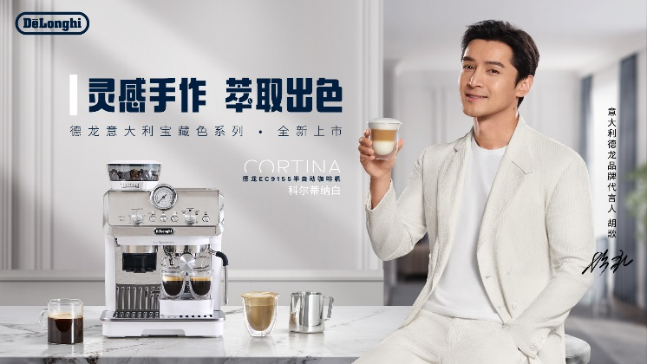
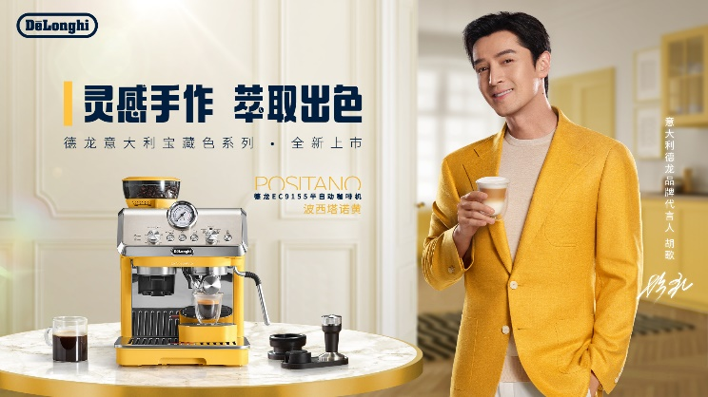
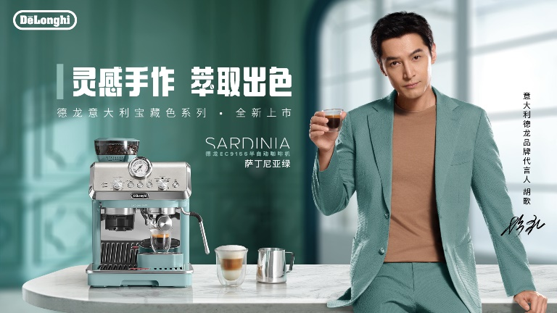
2、线下携手京沪杭三地知名咖啡馆：HALF COFFEE，YEAST COFFEE，NO.16 COFFEE，以“新鲜烘焙的高品质咖啡+独特的门店选址+独具创新的周边活动”，同时将视频中的宝藏三色延展到线下，对咖啡店进行，对咖啡机进行有效曝光，让最具关注度、流量与咖啡品质的咖啡馆，为品质咖啡爱好者与德龙意大利宝藏色，创造了一次惊艳偶遇，并掀起了一轮打卡热潮。
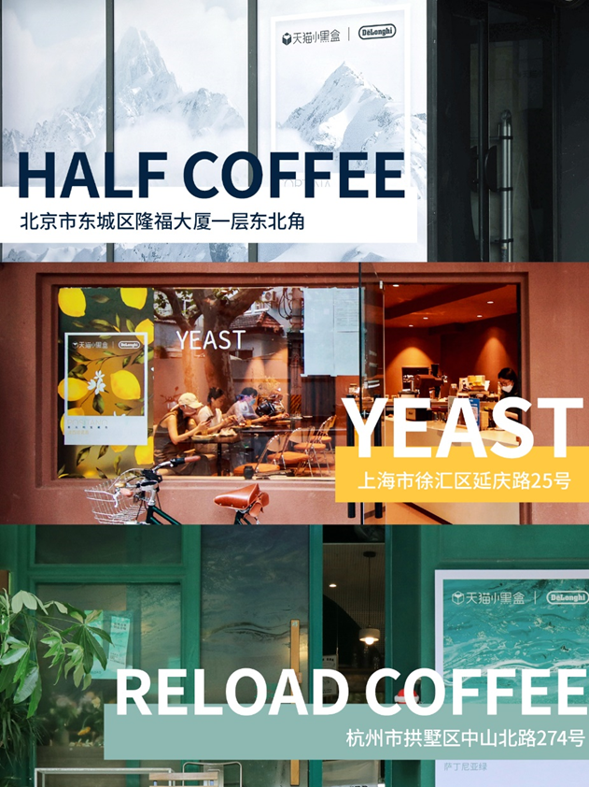
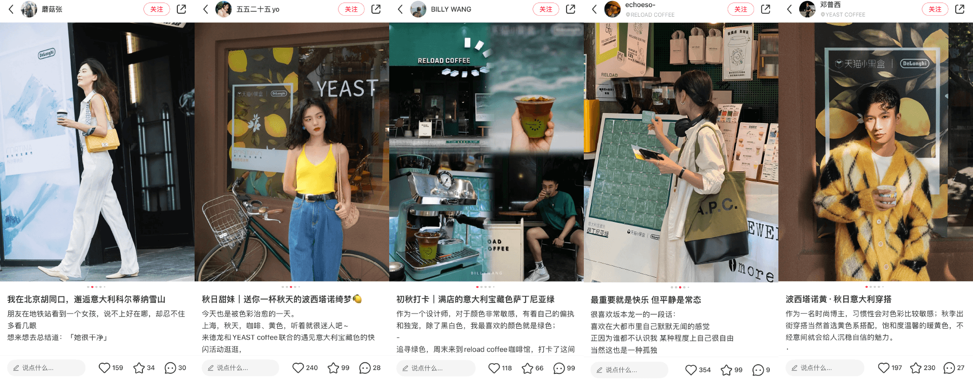
事件引爆：
1、新品发布当天，在胡歌微博释出宝藏色TVC，胡歌粉丝后援团转发，不断向外围圈层扩散。
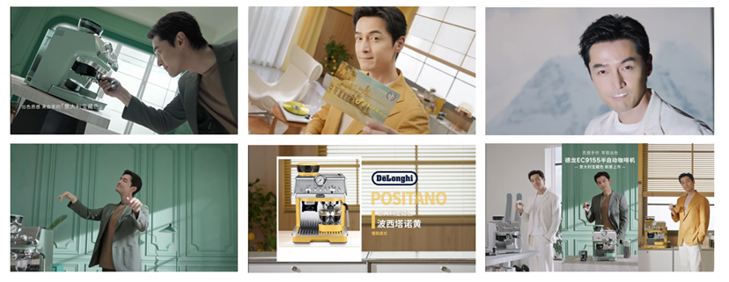
视频链接：https://b23.tv/xV9CX52
2、为扩大曝光量，TVC先后霸屏今日头条、搜狐新闻、蜻蜓FM等多家媒体平台，将声量再度引向峰值。
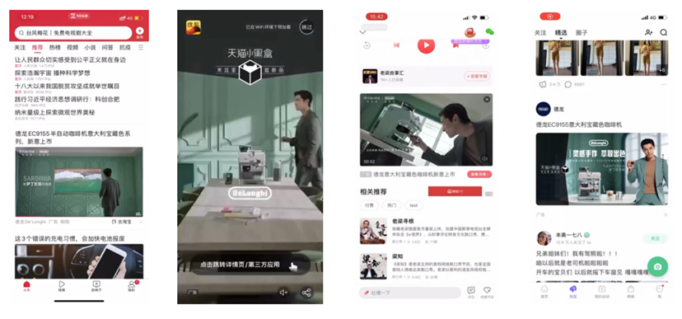
3、在此节点，为了顺利引流站内转化销量，德龙官方微博释出胡歌ID视频，官宣德龙宝藏色系列首发小黑盒，并号召粉丝前往小黑盒体验新品。
4、胡歌发布德龙 EC9155 新机的TVC后，各圈层 KOL 多维度覆盖，全面种草新品心智，为站内强势引流并在短时间内燃爆销售，充分利用明星与粉丝关系带动品牌的传播资产。
事件延烧：
1、云端畅游沉浸式艺术展。德龙CEO邀咖啡达人齐聚上海东一美术馆，总裁&艺术博主&视频博主联合发起站内直播，并在直播间现场复刻意大利宝藏色咖啡，畅谈咖啡手作乐趣，同步独家发售——波西塔诺黄限量版 1000 台。
2、线上推出「意式宝藏色手作礼盒」，限量礼盒上线直播间，留住用户并进一步促成转化。
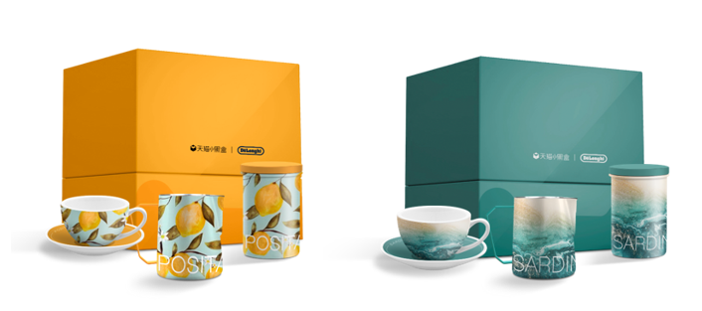
营销效果与市场反馈
宝藏色系列新品上市引发全网刷屏，产生超级曝光&互动，全网总曝光达1.42亿，官方宣传渠道曝光量超240万，互动量超10万。
TVC正片上线后，曝光量迅速突破1162万，互动超24万。
品牌双话题亿级曝光，引爆品牌声量，其中#德龙意大利宝藏色#微博话题曝光1.1亿，讨论超10万，#德龙居家咖啡馆#话题活动期间总曝光0.3亿，讨论高达8.5万。
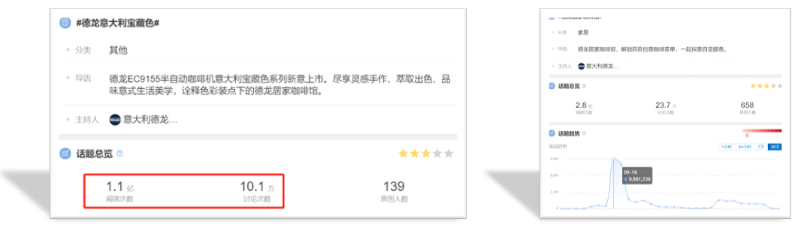
多平台达人花式传播增强好感度，抖音与小红书作为KOL主要种草平台，全网总曝光达150万+，总互动量15.5万。

